UWAGA!!!
Aby aktywować linki należy przytrzymać klawisz Ctrl i kliknąć na łącze.
1.Zabawa poranna DJ Miki-Ręce do góry-sł.Gosia Kosik
https://www.youtube.com/watch?v=EuCip5y1464&list=PLt3FJASYjFdZHGrQHchgQekf2a1GgeAy0
RĘCE DO GÓRY , HOP SA SA - ręce unosimy do góry i podskoki
TERAZ KUCNIJ I ZŁAP PSA- kucamy
RĘKA PRAWA , RĘKA LEWA - ręka lewa i prawa rozkładamy na boki
I JUŻ LATASZ TAK JAK MEWA- naśladujemy latanie, machamy skrzydłami
HOP DO PRZODU KLAŚNIJ RAZ- podskok do przodu i klaśnięcie
TERAZ W DÓŁ A W GÓRĘ DWA- ręce w dół i w górę
NOGA PRAWA NOGA LEWA- nogę lewą unosimy do przodu i przeskok na prawą
KRĘCISZ NOGĄ TAK JAK TRZEBA- nogą kręcimy
W LEWO RAZ , W PRAWO DWA- przeskok w lewo w bok i w prawo
SKACZ NA NODZE TAK JAK JA- skoki na jednej nodze
OBRÓT W LEWO KLAŚNIJ RAZ- obrót w lewo klaśniecie
ZATAŃCZYMY JESZCZE RAZ- łapiemy się pod boki i zaczynamy od początku

2.Aktywność Językowa wiersz „Dni wiosenne”
Rozmowa z dzieckiem, o czym była treść wiersza, jakie zwierzęta występowały w wierszu i jakie wydawały odgłosy - wyjaśnienie dziecku niezrozumiałych treści (trudne dla dziecka wyrazy).
Zabawa dydaktyczna – nazywanie zwierząt/ kwiatów na obrazku i dzielenie nazw na sylaby
Etapy zapoznania dziecka z treścią wiersza
- Pierwsze czytanie – zapoznajemy dziecko z treścią wiersza – celem jest osłuchanie się dziecka z wierszem
- Drugie czytanie ( przed czytaniem należy nakierować dziecko, aby zwróciło uwagę na to, po czym poznajemy, że nadeszła już wiosna? Co się dzieje z listkami, kwiatkami, ptakami? Co pachnie na łące? Jakie zwierzęta możemy spotkać wiosną?
- Rozmowa z dzieckiem, o czym była treść wiersza - wyjaśnienie dziecku niezrozumiałych treści (trudne dla dziecka wyrazy).

Dni wiosenne
Ach, motylki już fruwają,
dni wiosenne przybywają,
rybki w stawie się pluskają
plim i plum i plim i plum
Turkaweczka w lesie grucha,
brzęczy pszczółka,
bzyka mucha.
Kumka żaba i ropucha
kum, kum, kum, kum
Wystrzeliły kwiatów pąki,
z traw wyjrzały już pierwiosnki
Wiosna dzwoni w leśne dzwonki
śpiewają nam skowronki.
Pachną kwiatki, łąk strojnisie,
Cieszą się wiosną także misie.

PRÓBA WSPÓLNEGO PRZECZYTANIA WIERSZA- DZIECKO MÓWI NAZWĘ ZWIERZĄTKA A RODZIC CZYTA RESZTĘ WIERSZA

ACH, JUŻ FRUWAJĄ,
DNI WIOSENNE PRZYBYWAJĄ,
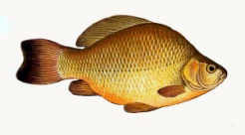W STAWIE SIĘ PLUSKAJĄ
PLIM I PLUM I PLIM I PLUM
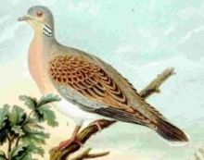W LESIE GRUCHA,
BRZĘCZY 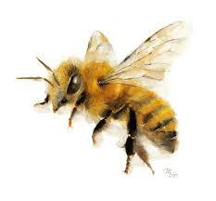
BZYKA 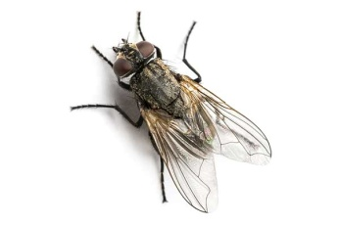
KUMKA 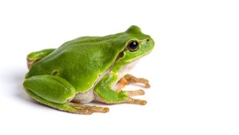 I 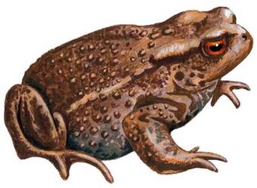
KUM, KUM, KUM, KUM
WYSTRZELIŁY 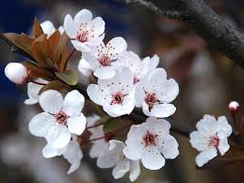 PĄKI,
Z 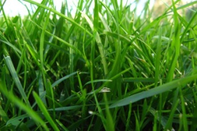 WYJRZAŁY JUŻ 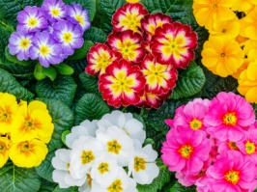
WIOSNA DZWONI W LEŚNE 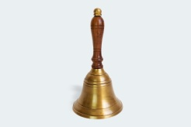
ŚPIEWAJĄ NAM 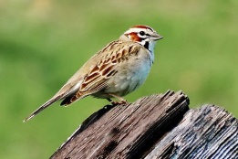
PACHNĄ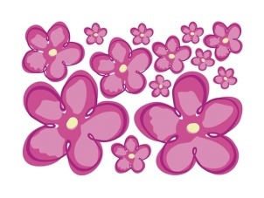, ŁĄK STROJNISIE,
CIESZĄ SIĘ WIOSNĄ TAKŻE 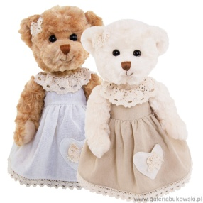

3.Aktywność Muzyczna Maszeruje wiosna - pokazywanie piosenki
"Maszeruje wiosna" K. Bożek-Gowik https://www.youtube.com/watch?v=yNLqW1kp9Pw
I ZWROTKA
Tam daleko gdzie wysoka sosna - rękę przykładamy do czoła i szukamy w dali wiosny
maszeruje drogą mała wiosna.- maszerujemy w miejscu
Ma spódniczkę mini, sznurowane butki - pokazujemy rękę przy kolanie spódniczkę mini i butki sznurowane
i jeden warkoczyk krótki.- pokazujemy na włosy krótki warkoczyk
REF.
Maszeruje wiosna a ptaki wokoło maszerujemy w miejscu i naśladujemy ręka machanie skrzydeł
lecą i świergocą głośno i wesoło.- dłonie składamy w dziubki (jak do piosenki kaczuchy) otwieramy i zamykamy
Maszeruje wiosna w ręku trzyma kwiat,- maszerujemy w miejscu i na wyciągniętej ręce udajemy że trzymamy kwiatka
gdy go w górę wznosi zielenieje świat !- unosimy rękę z kwiatkiem do góry i machamy na boki
II ZWROTKA
Nosi wiosna dżinsową kurteczkę,- udajemy, że zakładamy kurteczkę
na ramieniu - małą torebeczkę. - pokazujemy na ramię
Chętnie żuje gumę i robi-
balony a z nich każdy jest zielony. naśladujemy żucie gumy i robienie balonów
REF. Maszeruje wiosna a ptaki wokoło maszerujemy w miejscu i naśladujemy ręka machanie skrzydeł
lecą i świergocą głośno i wesoło.- dłonie składamy w dziubki (jak do piosenki kaczuchy) otwieramy i zamykamy
Maszeruje wiosna w ręku trzyma kwiat,- maszerujemy w miejscu i na wyciągniętej ręce udajemy że trzymamy kwiatka
gdy go w górę wznosi zielenieje świat !- unosimy rękę z kwiatkiem do góry i machamy na boki
III ZWROTKA
Wiosno, wiosno nie zapomnij o nas dwie ręce do góry i machamy
każda trawka chce być już zielona. Pokazujemy trawę
gdybyś zapomniała inną drogą poszła - łapiemy się za głowę
zima by została mroźna.- obejmujemy się i udajemy że jest zimno
REF.
Maszeruje wiosna a ptaki wokoło maszerujemy w miejscu i naśladujemy ręka machanie skrzydeł
lecą i świergocą głośno i wesoło. dłonie składamy w dziubki (jak do piosenki kaczuchy) otwieramy i zamykamy
Maszeruje wiosna w ręku trzyma kwiat, maszerujemy w miejscu i na wyciągniętej ręce udajemy że trzymamy kwiatka
gdy go w górę wznosi zielenieje świat ! unosimy rękę z kwiatkiem do góry i machamy na boki

